Даны катеты прямоугольного треугольника. Найти его периметр.
#include <iostream>
using namespace std;
#include <clocale>
#include <cmath>
int main()
{
setlocale(LC_ALL, "RUSSIAN");
double a, b;
cout << "введите катит стороны а:";
cin >> a;
cout << "введите катит стороны b:";
cin >> b;
double P = (a + b) + sqrt(a * a + b * b);
cout << "периметр треугольника: " << P << endl;

}

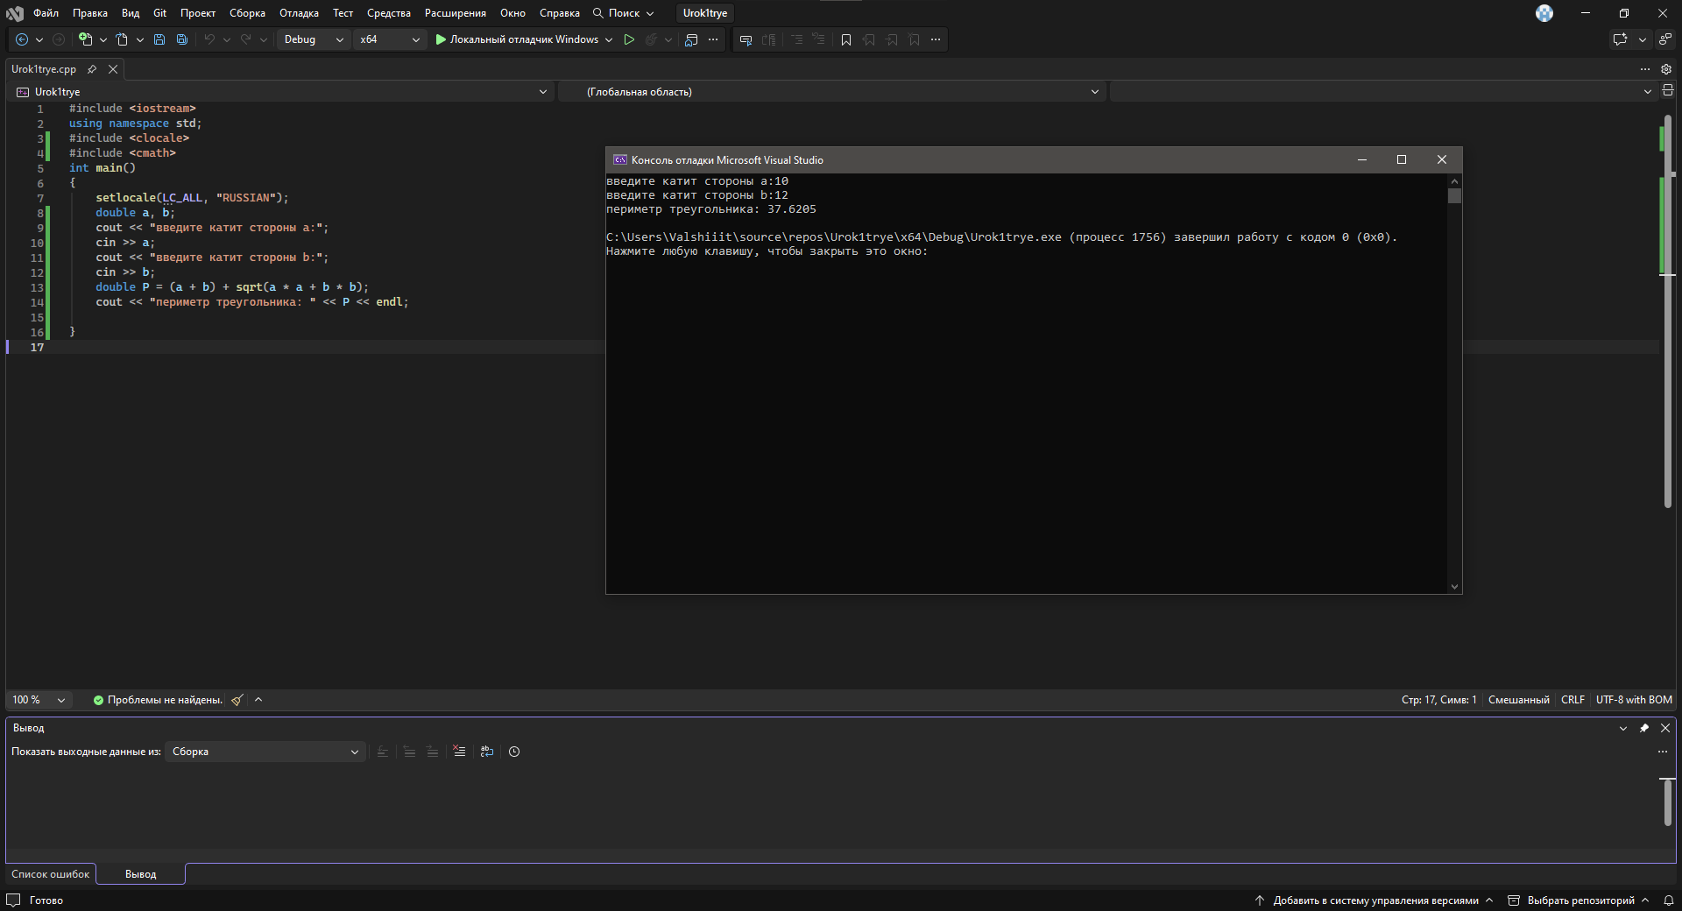
В трехзначном числе x зачеркнули первую цифру. Когда оставшееся число умножили на 10, а произведение сложили с первой цифрой числа x, то полу чилось число 564. Найти число x.
#include <iostream>
using namespace std;
#include <clocale>
#include <cmath>
int main()
{
setlocale(LC_ALL, "RUSSIAN");
int result = 564;
int x;
int y;
int z;
x = result / 10;
y = result % 10;
z = 100 * y +x;
cout<<"первая цифра: "<<x<<endl;
cout<<"вторая цифра: "<<y<<endl;
cout<<"третья цифра: "<<z<<endl;
}
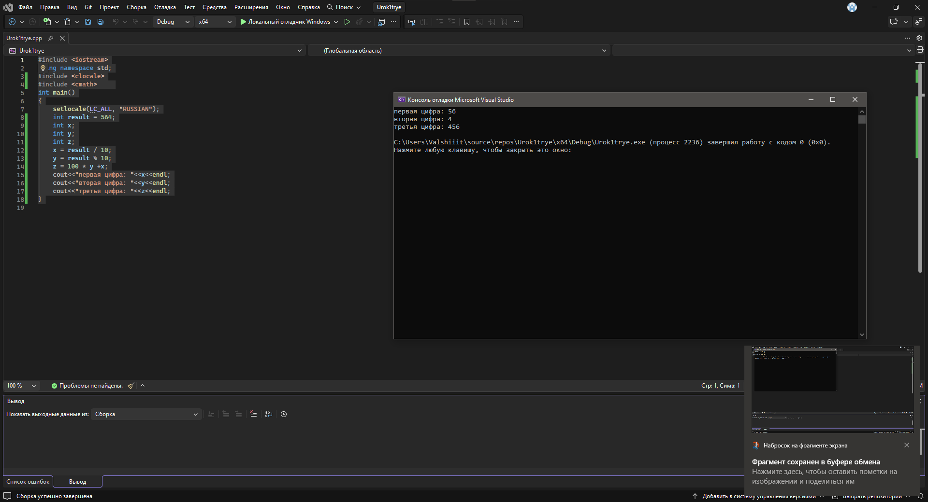
Дано двузначное число. Определить: а) входят ли в него цифры 4 или 7; б) входят ли в него цифры 3, 6 или 9.
#include <iostream>
using namespace std;
#include <clocale>
#include <cmath>
int main()
{
#

setlocale(LC_ALL, "RUSSIAN");

int n;
cout << "Введите двузначное число: ";
cin >> n;

int a = n / 10;
int b = n % 10;

if (a == 4 || a == 7 || b == 4 || b == 7)
cout << "а) Есть 4 или 7" << endl;
else
cout << "а) Нет 4 или 7" << endl;

if ((a % 3 == 0 && a != 0) || (b % 3 == 0 && b != 0))
cout << "б) Есть 3, 6 или 9" << endl;
else
cout << "б) Нет 3, 6 или 9" << endl;

return 0;
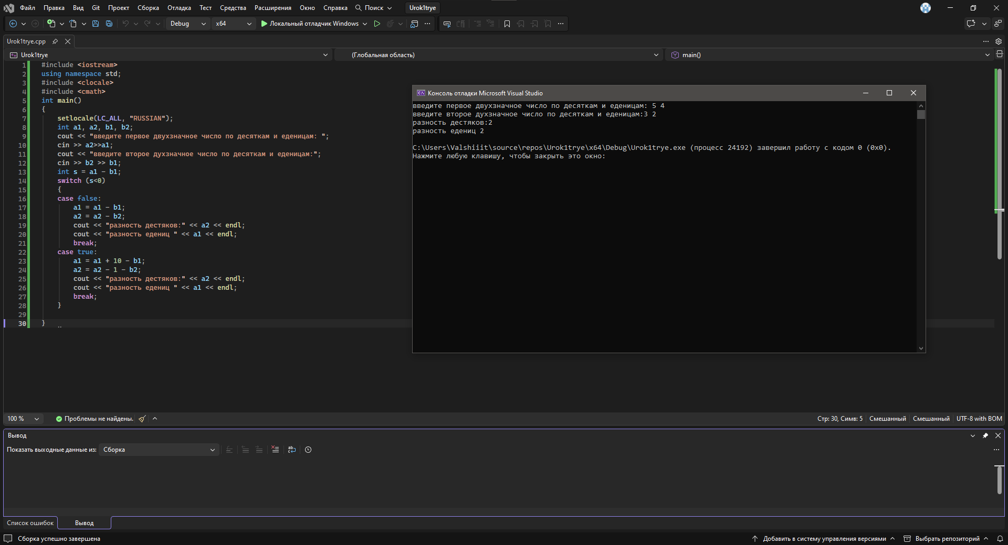

#include <iostream>
using namespace std;
#include <clocale>
#include <cmath>
int main()
{
setlocale(LC_ALL, "RUSSIAN");
int a1, a2, b1, b2;
cout << "введите первое двухзначное число по десяткам и еденицам: ";
cin >> a2>>a1;
cout << "введите второе духзначное число по десяткам и еденицам:";
cin >> b2 >> b1;
int s = a1 - b1;
switch (s<0)
{
case false:
a1 = a1 - b1;
a2 = a2 - b2;
cout << "разность дестяков:" << a2 << endl;
cout << "разность едениц " << a1 << endl;
break;
case true:
a1 = a1 + 10 - b1;
a2 = a2 - 1 - b2;
cout << "разность дестяков:" << a2 << endl;
cout << "разность едениц " << a1 << endl;
break;
}

}
